**光大理财RPA项目**

**理财登记信息导出流程需求说明**

**信息科技部 RPA项目组**

记录更改历史

|  |  |  |  |  |  |  |
| --- | --- | --- | --- | --- | --- | --- |
| **序号** | **相关内容** | **版本** | **作者** | **审核人** | **更改日期** | **备 注** |
| 1 | 初始化 | V1.0 | 时爱家 |  | 2023年2月21日 |  |
| 2 |  |  |  |  |  |  |
| 3 |  |  |  |  |  |  |
| 4 |  |  |  |  |  |  |

|  |  |  |  |  |  |  |  |
| --- | --- | --- | --- | --- | --- | --- | --- |
| **RPA需求记录** | | | | | | | |
| **序号** | **需求部门** | **需求人** | **需求简述** | **任务频次** | **效率提升（人员和时间/h）** | **需求记录时间** | **上线时间** |
|  | 法律合规部 | 耿菲 | 分别登陆两个信息登记系统，根据提供的规则进行下载导出到指定位置 | 每日1次 | 10min | 2023年2月21日 |  |

目录

1 流程概览 4

2 业务流程 5

2.1 业务流程图 5

2.2 业务流程描述 5

3 流程操作步骤详解 6

4 紧急预案 7

5 流程稳定性识别 7

6 确认意见 7

# 流程概览

*（必填项）*

*//说明流程要求和属性*

|  |  |  |
| --- | --- | --- |
| 序号 | 项目名 | 说明 |
|  | 流程描述 | 分别登陆两个信息登记系统，根据提供的规则进行下载导出到指定位置 |
|  | 性能要求 | 无 |
|  | 时间周期要求 |  |
|  | 锁屏要求 | 无 |
|  | 日志要求 | 保留 |
|  | 录屏要求 | 保留 |
|  | 涉及系统 |  |
|  | 涉及软件 | 投资者信息登记系统、理财信息登记系统 |
|  | 流程所属者 |  |
|  | 其他要求 |  |
|  | 运行消息通知 | 钉钉或邮件等方式确定格式和联系人 |

# 业务流程

## 业务流程图

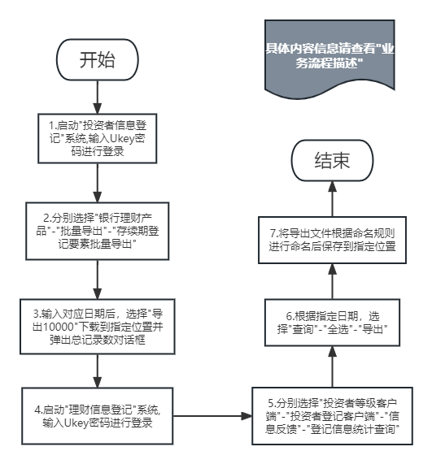

## 业务流程描述

*（必填项，简要说明流程场景，业务流程图做描述补充）*

（注：在运行前需要提前插好Ukey）

1.启动”投资者信息登记”系统，输入Ukey密码进行登录

2.分别选择”银行理财产品”-”批量导入”-”存续期登记要素批量导出”进入新页面

3.设置日期为”自定义日期”-”当前日期”，选择”导出10000”，进行导出到”D:\理财登导出文件”(弹出对话框显示总记录数)

4.启动”理财信息登记”系统，输入Ukey密码进行登录

5.分别选择”投资者登记客户端”-”投资者登记客户端”-”信息反馈”-”登记信息统计查询”进入新页面

6.设置日期为”上一工作日到上一自然日”（注：若存在多日则依次进行步骤6）,选择”查询”(设置查询条数为200)，选择”全员”-”导出”到”D:\理财登导出文件”

# 流程操作步骤详解

|  |  |  |
| --- | --- | --- |
| 步骤 | 流程操作步骤描述 | 截图 |
| 1. L | 略 |  |
|  |  |  |
|  |  |  |
|  |  |  |
|  |  |  |
|  |  |  |
|  |  |  |
|  |  |  |
|  |  |  |

# 紧急预案

*（必填项）*

*//机器人数据准确性如何进行复核以及机器人数据错误或运行失败后对于业务产生的影响*

进行人工复核，若出现问题进行人工手动下载，对日常业务无影响

# 流程稳定性识别

*（必填项）*

*//对人工操作的流程，可能出现的不稳定性进行识别，比如：从1-2步会出现广告弹框等；*

|  |  |  |
| --- | --- | --- |
| 序号 | 操作步骤 | 说明 |
|  |  |  |
|  |  |  |
|  |  |  |
|  |  |  |

# 确认意见

*//由甲方人员填写，并签字；*

|  |  |  |  |
| --- | --- | --- | --- |
| 签字确认 | | | |
| 确认意见 |  | | |
| 甲方签字 | 姓名（章）：  日期： | 乙方签字 | 姓名（章）：  日期： |